<TÊN TRƯỜNG / KHOA>
HỌC PHẦN HỌC MÁY CƠ BẢN
BÁO CÁO PROJECT KẾT THÚC HỌC PHẦN
PROJECT 13
DỰ ĐOÁN KHẢ NĂNG HỦY ĐẶT PHÒNG
TẠI THỜI ĐIỂM ĐẶT
Chủ đề: Bài 5 — Hồi quy logistic: phân loại bằng xác suất
Lớp 12523W.1
Giảng viên PGS.TS. Nguyễn Văn Hậu
Thành viên 1 <Họ tên – MSSV>
Thành viên 2 <Họ tên – MSSV>
Dữ liệu Hotel Booking Demand (CC BY 4.0)
Mã nguồn <link repo>
Tháng 10/2026
MỤC LỤC
1. Tóm tắt 4
2. Bối cảnh và câu hỏi nghiên cứu 4
2.1 Bối cảnh thực tiễn 4
2.2 Câu hỏi nghiên cứu và đặc tả bài toán 5
2.3 Đóng góp của nhóm 5
3. Dữ liệu và giấy phép 5
3.1 Nguồn và quyền sử dụng 5
3.2 Chất lượng dữ liệu 6
3.3 Dòng trùng lặp và booking theo đoàn 6
3.4 Khám phá dữ liệu trên tập train 6
4. Thời điểm dự đoán và kiểm soát rò rỉ 8
4.1 Thời điểm dự đoán quyết định tập đặc trưng 8
4.2 Bằng chứng rò rỉ từng biến 8
4.3 Tập đặc trưng cuối cùng 9
4.4 Các biện pháp chống rò rỉ trong quy trình 9
5. Phương pháp 9
5.1 Hồi quy logistic 9
5.2 Pipeline tiền xử lý 10
6. Thiết kế thí nghiệm 10
6.1 Chia dữ liệu theo thời gian 10
6.2 Baseline 10
6.3 Chọn tham số trên validation 11
6.4 Ablation 11
6.5 Khoảng biến thiên và giao thức test 11
6.6 Chọn ba ngưỡng hành động 11
7. Kết quả 11
7.1 Thí nghiệm 1: baseline và mô hình đầy đủ 11
7.2 Chọn tham số và ablation 12
7.3 Thí nghiệm 2: calibration 13
7.4 Thí nghiệm 3: ba ngưỡng hành động 14
7.5 Thí nghiệm 4: hệ số và odds ratio 14
8. Phân tích lỗi 16
8.1 Theo nhóm 16
8.2 Theo thời gian đến 17
8.3 Các trường hợp FP/FN điển hình 17
8.4 Trường hợp ngoài miền 18
9. Ứng dụng web và API 18
9.1 Kiến trúc 18
9.2 Kiểm tra đầu vào 19
9.3 Ba màn hình 20
9.4 Kiểm thử 22
10. Đạo đức và giới hạn 22
10.1 Sử dụng có trách nhiệm 22
10.2 Công bằng và quyền riêng tư 23
10.3 Giới hạn 23
11. Kết luận 23
12. Tài liệu tham khảo 25
Phụ lục A. Hướng dẫn tái lập 26
Phụ lục B. Bảng theo dõi thí nghiệm (validation) 27
Phụ lục C. Từ điển dữ liệu 28
Phụ lục D. Chuẩn bị vấn đáp 29
Phụ lục E. Kịch bản demo (5–7 phút) 30
Phụ lục F. Phân công, nhật ký và khai báo công cụ AI 31

1. Tóm tắt
Khách sạn cần biết sớm booking nào có rủi ro bị hủy để chủ động gọi xác nhận và lập kế hoạch công suất phòng, nhưng không được gây bất lợi cho khách. Báo cáo này trả lời câu hỏi: với thông tin có ngay lúc booking được tạo, hồi quy logistic dự đoán xác suất hủy và hỗ trợ chọn ngưỡng hành động ra sao?
Nhóm dùng bộ dữ liệu Hotel Booking Demand (Antonio, de Almeida & Nunes, 2019; CC BY 4.0) gồm 119.390 booking của một khách sạn thành phố và một resort ở Bồ Đào Nha. Dữ liệu được tải bằng script có kiểm tra SHA-256, chia theo ngày đến thành train (07/2015–12/2016), validation (01–04/2017) và test (05–08/2017). Ngoài 5 biến đề bài yêu cầu loại, nhóm loại thêm 7 biến nghi được ghi nhận sau thời điểm đặt hoặc có rủi ro công bằng (ví dụ chỗ đậu xe: 100% booking có chỗ đậu xe đều không hủy; quốc tịch). Mô hình chính là LogisticRegression trong một Pipeline (one-hot, log1p + chuẩn hóa) với 16 đặc trưng; tham số C, penalty và class_weight được chọn theo log loss trên validation.
Trên tập test chỉ dùng một lần, mô hình đạt ROC-AUC 0,727 (khoảng tin cậy 95%: 0,709–0,748), PR-AUC 0,674, log loss 0,583, vượt cả hai baseline (logistic chỉ với lead time: ROC-AUC 0,619; tỷ lệ hủy chung: log loss 0,679). Xác suất được hiệu chỉnh tốt ở mức tổng thể (trung bình dự đoán 39,5% so với tỷ lệ thực tế 40,6%). Ba ngưỡng hành động chọn trên validation cho phép đánh đổi giữa bắt được 91% booking hủy (gắn cờ 76% booking) và precision 0,70 khi chỉ gắn cờ khoảng 20%. Hiệu năng giảm so với validation (ROC-AUC 0,783) do trôi theo thời gian, yếu hơn ở nhóm Online TA và dự đoán thấp cho Resort Hotel. Mô hình được đóng gói thành ứng dụng web FastAPI ba màn hình, có kiểm tra đầu vào, cảnh báo ngoài miền và model card.
Từ khóa: hồi quy logistic, hủy đặt phòng, rò rỉ dữ liệu, calibration, chọn ngưỡng, odds ratio.

2. Bối cảnh và câu hỏi nghiên cứu

2.1 Bối cảnh thực tiễn
Trong ngành khách sạn, hủy đặt phòng gây ra phòng trống không bán lại kịp và làm sai lệch kế hoạch nhân sự, thực phẩm và giá. Đặt phòng trực tuyến giúp khách dễ đặt nhưng cũng dễ hủy: trong dữ liệu dùng ở đây, khoảng 37% booking bị hủy. Nếu ước lượng được rủi ro hủy ngay lúc nhận booking, bộ phận lễ tân có thể ưu tiên gọi xác nhận những booking rủi ro cao trong giới hạn nhân lực.
Yêu cầu quan trọng của đề bài là không gây bất lợi cho khách: mô hình chỉ dùng để ưu tiên một cuộc gọi xác nhận, không dùng để tự động hủy, tăng giá hay phân biệt đối xử.

2.2 Câu hỏi nghiên cứu và đặc tả bài toán
Câu hỏi: với thông tin có ngay lúc đặt, logistic regression dự đoán xác suất hủy và hỗ trợ chọn ngưỡng hành động ra sao? Đặc tả được cố định trong config.yaml và mã nguồn trước lần chạy test đầu tiên (Bảng 1).
Bảng 1. Đặc tả bài toán học máy Nguồn: docs/project_brief.md.
Thành phần | Nội dung
Loại bài toán | Phân loại nhị phân theo xác suất; nhãn is_canceled (1 = hủy hoặc no-show)
Đơn vị quan sát | Một booking tại thời điểm được tạo
Thời điểm dự đoán | Ngay khi booking được nhập vào hệ thống (lead time ngày trước ngày đến)
Đầu vào | 16 biến có sẵn lúc đặt (mục 4.3)
Đầu ra | Xác suất hủy và nhóm ưu tiên xác nhận (Rất cao / Cao / Trung bình / Thấp)
Chỉ số chính | ROC-AUC, PR-AUC, log loss, Brier, precision/recall tại ngưỡng, calibration curve
Phạm vi | Gộp 2 khách sạn (City Hotel và Resort Hotel), hotel là một đặc trưng
Tiêu chí thành công | Chạy lại được trên máy khác; vượt baseline hoặc giải thích rõ; chứng minh không rò rỉ

2.3 Đóng góp của nhóm
- Pipeline tái lập được từ dữ liệu thô đến ứng dụng bằng một lệnh (make all), có kiểm tra checksum và 40 test tự động.
- Phân tích rò rỉ theo từng biến có bằng chứng định lượng, kèm một thí nghiệm minh họa rò rỉ làm ROC-AUC tăng giả tạo.
- Đủ bốn thí nghiệm bắt buộc (baseline, calibration, ba ngưỡng, odds ratio) với tách bạch validation/test và khoảng tin cậy bootstrap theo cụm ngày đến.
- Phân tích lỗi theo nhóm và theo thời gian, ứng dụng web có giải thích trực quan đóng góp của từng biến.

3. Dữ liệu và giấy phép

3.1 Nguồn và quyền sử dụng
Dữ liệu là Hotel Booking Demand Datasets do Antonio, de Almeida và Nunes công bố trên Data in Brief (2019, tập 22, tr. 41–49, doi:10.1016/j.dib.2018.11.126) theo giấy phép CC BY 4.0, cho phép dùng cho học tập khi trích dẫn nguồn. Tệp mmc2.zip (phần supplementary của bài báo) chứa H1.csv (Resort Hotel, 40.060 dòng) và H2.csv (City Hotel, 79.330 dòng), tổng 119.390 booking, 31 cột, ngày đến từ 01/07/2015 đến 31/08/2017. Dữ liệu đã được tác giả ẩn danh hóa.
Script src/data.py tải tệp zip, kiểm tra SHA-256 của tệp zip và từng CSV với giá trị ghi trong config.yaml, kiểm tra số dòng, tên và kiểu của 32 cột (31 cột gốc và cột hotel). Dữ liệu thô nằm trong data/raw/ và không được commit lên Git. data/README.md ghi nguồn, ngày tải, tệp sử dụng, checksum, giấy phép và trích dẫn; data/data_dictionary.csv ghi kiểu, đơn vị, vai trò và thời điểm biến có sẵn của cả 33 biến (Phụ lục C).

3.2 Chất lượng dữ liệu
Bảng 2. Tóm tắt kiểm tra chất lượng dữ liệu thô Nguồn: reports/data_quality.md (sinh bởi src/data.py).
Kiểm tra | Kết quả | Xử lý
Số dòng / cột | 119.390 / 32 | Khớp kỳ vọng
children thiếu | 4 dòng | Loại dòng (không tự điền)
country thiếu | 488 dòng (0,41%) | Biến bị loại khỏi đặc trưng
agent / company = NULL | 16.340 (13,7%) / 112.593 (94,3%) | NULL nghĩa là không qua đại lý/công ty; hai biến bị loại
Dòng trùng hoàn toàn | 31.994 (26,8%) | Giữ (booking theo đoàn), xem mục 3.3
Tổng số khách = 0 | 180 dòng | Loại (booking không hợp lệ)
adr < 0 / max | 1 dòng / 5.400 | Ghi nhận; adr không dùng trong mô hình chính
Hạng mục Undefined | meal 1.169; market_segment 2; distribution_channel 5 | Giữ nguyên là hạng mục riêng

Sau làm sạch còn 119.206 booking (loại 184 dòng, mỗi dòng có lý do ghi trong reports/data_quality.md). Tỷ lệ hủy là 41,8% ở City Hotel và 27,8% ở Resort Hotel; toàn bộ là 37,1%, tức mất cân bằng nhẹ. Vì vậy nhóm không dùng accuracy làm thước đo chính.

3.3 Dòng trùng lặp và booking theo đoàn
Dữ liệu không có mã booking. Trên train, 45,7% dòng thuộc các nhóm giống hệt nhau về đặc trưng, ngày đến và nhãn; nhóm lớn nhất có 180 booking. Các dòng trùng tập trung ở phân khúc Groups (36,6%) và Offline TA/TO (32,0%), phù hợp với nhiều phòng của cùng một đoàn. Nhóm giữ lại các dòng này vì không phân biệt được lỗi nhân đôi với phòng thật. Hai biện pháp đảm bảo đánh giá trung thực: (1) chia theo ngày đến nên các bản trùng luôn nằm cùng một tập; (2) khoảng tin cậy dùng bootstrap theo cụm ngày đến (mục 6.5).

3.4 Khám phá dữ liệu trên tập train
Toàn bộ EDA (notebooks/eda.ipynb) chỉ đọc tập train. Mỗi biểu đồ dẫn tới một quyết định tiền xử lý.
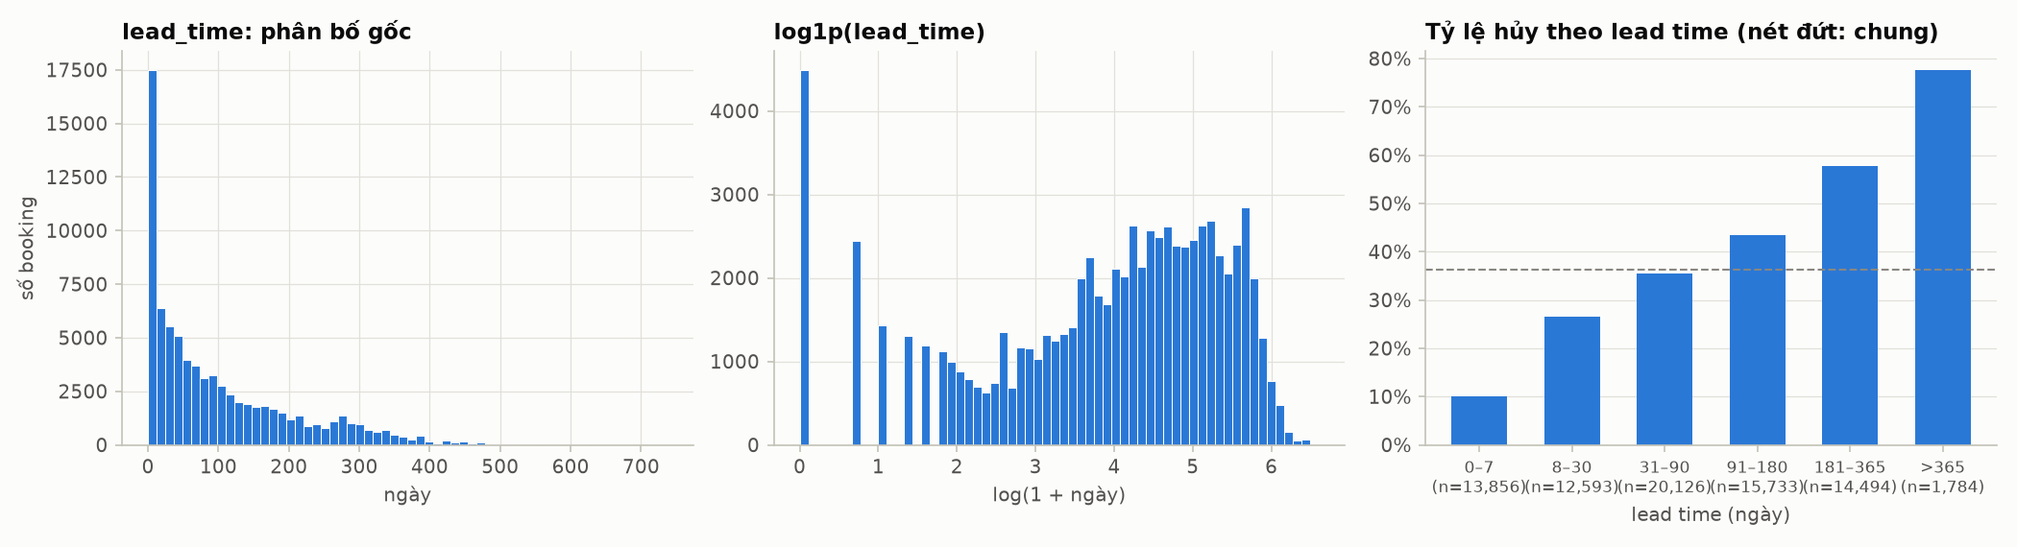
Hình 1. Phân bố lead time (gốc và log1p) và tỷ lệ hủy theo khoảng lead time trên train. Nguồn: notebooks/eda.ipynb, tập train.
lead_time lệch phải mạnh (trung vị 65 ngày, tối đa 737 ngày). Tỷ lệ hủy tăng từ 10,0% (0–7 ngày) lên 26,5% (8–30), 35,6% (31–90), 43,5% (91–180), 57,7% (181–365) và 77,6% (trên 365 ngày): tăng nhanh ở đầu rồi chậm dần, gần với dạng log. Các biến đếm khác (số đêm, số người, số booking trước) cũng lệch phải (độ lệch 1,3 đến 27). Quyết định: dùng log1p rồi chuẩn hóa cho các biến đếm (D-12); kiểm chứng bằng ablation A1.
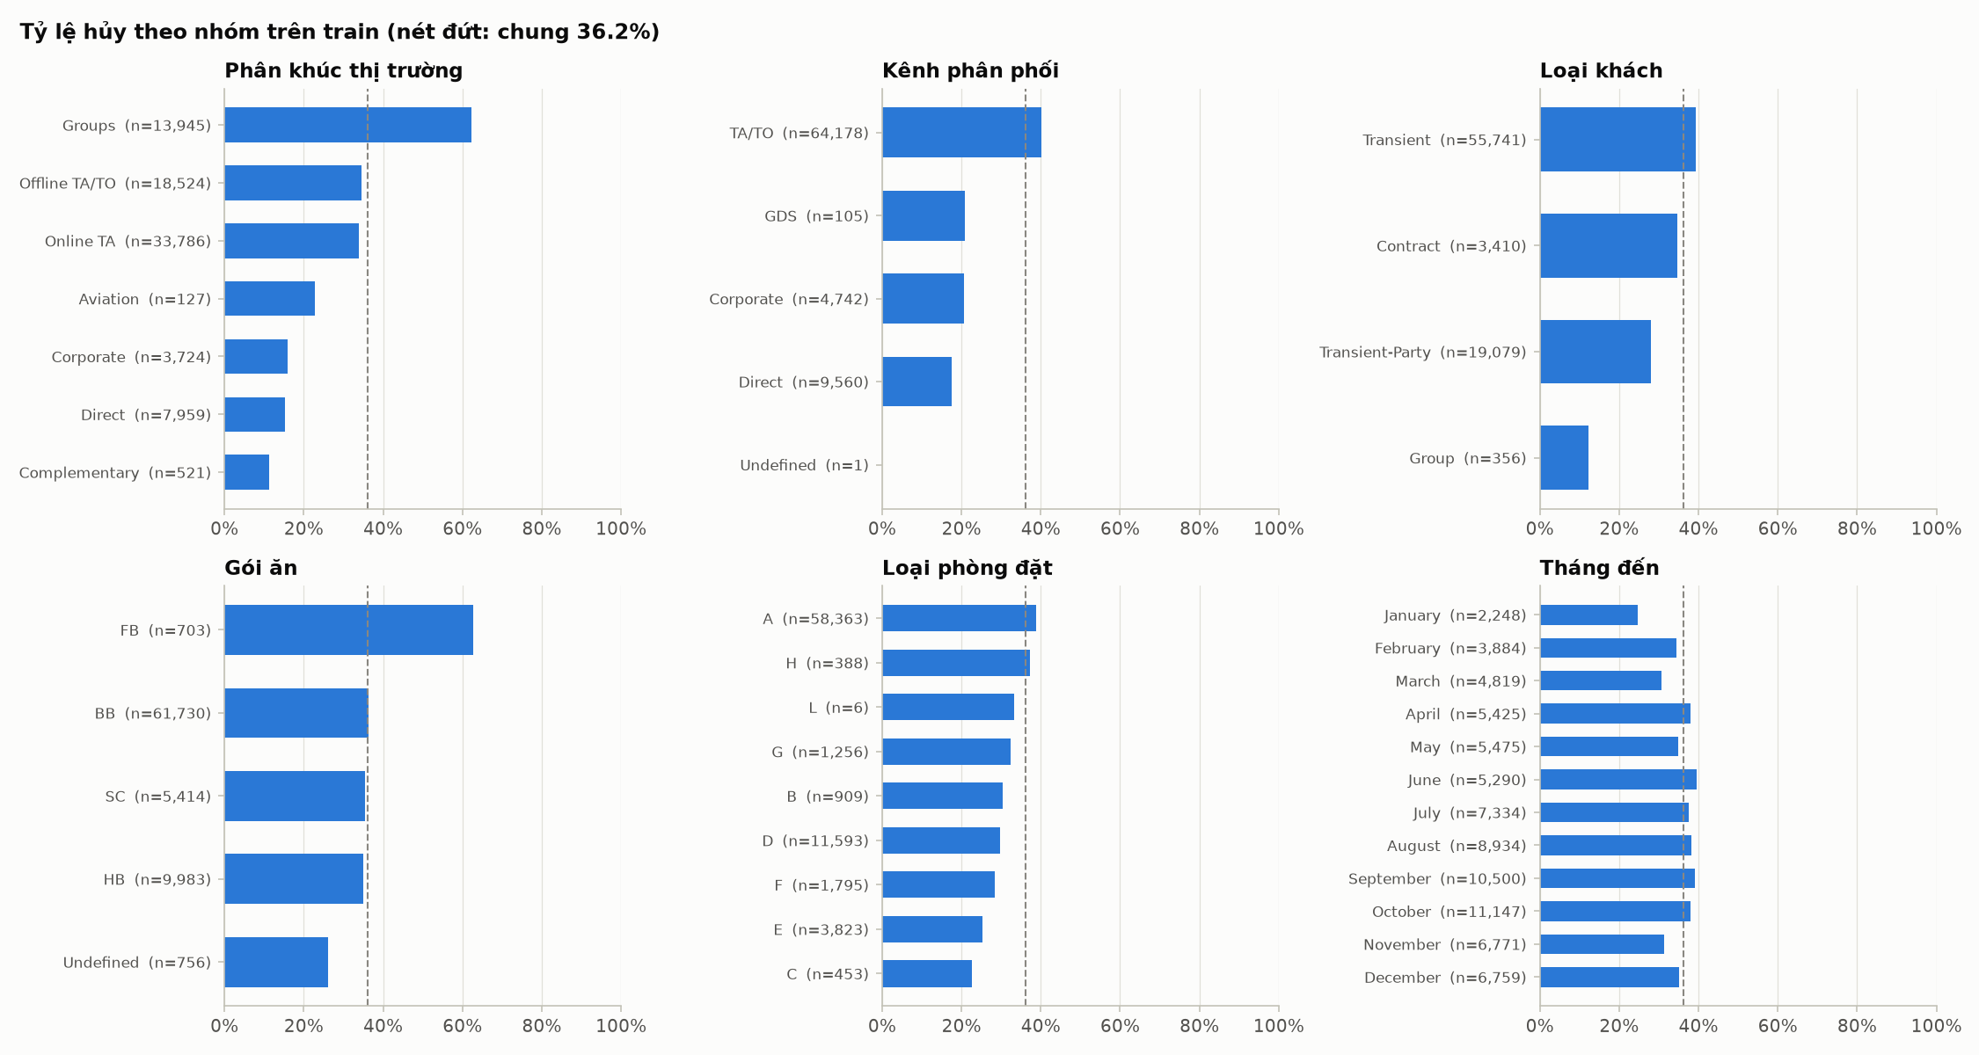
Hình 2. Tỷ lệ hủy theo các biến phân loại trên train (nét đứt: tỷ lệ chung). Nguồn: notebooks/eda.ipynb, tập train.
Phân khúc Groups và kênh TA/TO hủy nhiều, trong khi Direct, Corporate, Complementary hủy ít; loại khách Transient hủy nhiều hơn Contract. Tỷ lệ hủy dao động theo tháng đến. Một số hạng mục rất hiếm (phòng L: 6 dòng). Quyết định: one-hot cho 7 biến phân loại, hạng mục dưới 50 dòng gộp thành nhóm hiếm; giữ tháng đến, không dùng năm/tuần/ngày (D-09, D-12).
Về lịch sử khách, previous_cancellations = 1 có tỷ lệ hủy 97,0% (5.854 booking) trong khi giá trị 2 chỉ 41,6%. Quan hệ không đơn điệu này là dấu hiệu của các đợt booking theo đoàn bị hủy hàng loạt. Biến vẫn được giữ vì đề bài liệt kê rõ "lịch sử hủy có trước" là đầu vào, nhưng rủi ro được nêu trong model card (D-08).

4. Thời điểm dự đoán và kiểm soát rò rỉ

4.1 Thời điểm dự đoán quyết định tập đặc trưng
Mô hình chạy ngay khi booking được tạo. Một biến chỉ được dùng nếu giá trị của nó chắc chắn đã có tại thời điểm đó và không bị cập nhật về sau. Nếu dùng biến phát sinh sau lúc đặt, mô hình sẽ đạt điểm cao trên dữ liệu lịch sử nhưng không thể chạy khi triển khai, vì lúc đó biến chưa tồn tại. Đây chính là rò rỉ dữ liệu (data leakage).

4.2 Bằng chứng rò rỉ từng biến
Ngoài 5 biến đề bài yêu cầu loại, nhóm xét từng biến còn nghi vấn. Dấu hiệu chính là một biến "biết lúc đặt" lại tách lớp gần như tuyệt đối hoặc ngược với logic kinh doanh (Hình 4).
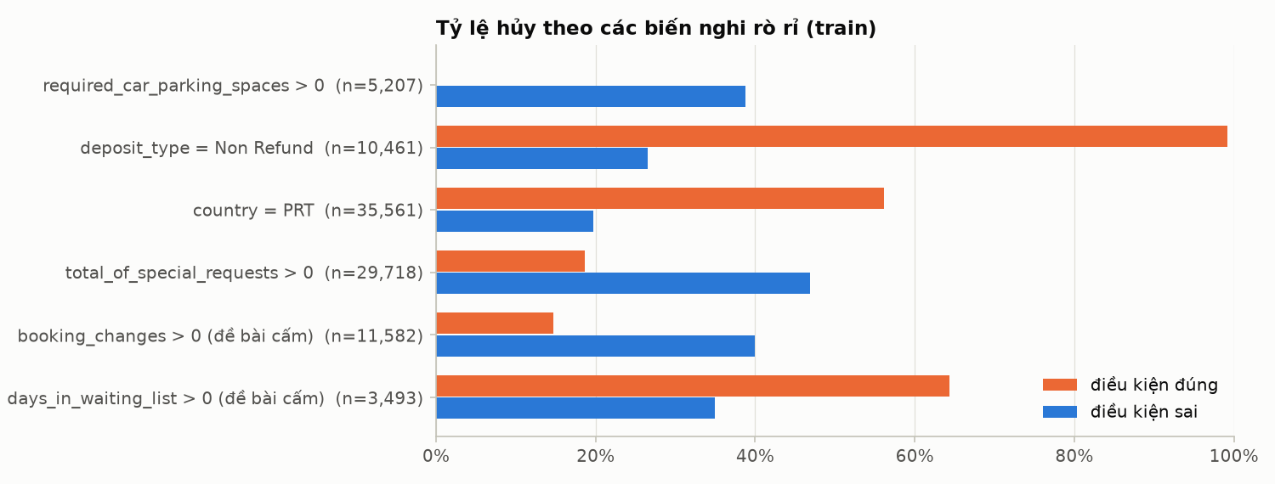
Hình 3. Tỷ lệ hủy khi điều kiện đúng (cam) và sai (xanh) với các biến nghi rò rỉ, trên train. Nguồn: notebooks/eda.ipynb, tập train.
Bảng 3. Quyết định giữ/loại các biến nghi vấn Nguồn: docs/decisions.md, data/data_dictionary.csv.
Biến | Bằng chứng (train) | Quyết định
reservation_status, reservation_status_date, assigned_room_type, booking_changes, days_in_waiting_list | Phát sinh sau lúc đặt (theo định nghĩa) | Loại (đề bài)
required_car_parking_spaces | 5.207 booking có chỗ đậu xe: 0% hủy | Loại (D-03)
country | PRT hủy 56,2%, nước khác 19,7%; nghi sửa lúc check-in; rủi ro phân biệt quốc tịch | Loại (D-04)
deposit_type | Non Refund: 99,2% hủy, ngược logic kinh doanh | Chỉ dùng ablation (D-05)
adr, total_of_special_requests | Tính từ giao dịch / có thể bổ sung sau lúc đặt | Chỉ dùng ablation (D-05)
agent, company | ID nhiều giá trị, có thể điền sau (thanh toán) | Loại (D-06)
Số đêm, số khách | Có thể bị sửa nhưng không có dấu hiệu tách lớp bất thường | Giữ, nêu rủi ro (D-07)

4.3 Tập đặc trưng cuối cùng
Mô hình chính dùng 16 đặc trưng: 7 phân loại (hotel, arrival_date_month, meal, market_segment, distribution_channel, reserved_room_type, customer_type), 8 biến đếm (lead_time, số đêm cuối tuần và trong tuần, adults, children, babies, previous_cancellations, previous_bookings_not_canceled) và 1 biến nhị phân (is_repeated_guest).

4.4 Các biện pháp chống rò rỉ trong quy trình
- Chia train/validation/test theo ngày đến trước mọi bước học; encoder, scaler đều nằm trong Pipeline và chỉ fit trên train.
- Test tự động tests/test_leakage.py khẳng định không cột bị cấm nào nằm trong danh sách đặc trưng, data dictionary khớp với mã nguồn, pipeline đã lưu chỉ nhận đúng 16 cột, và src/train.py không đọc tập test.
- Mô hình, tham số và ngưỡng được commit trước khi chạy test; mỗi lần chạy test được ghi vào reports/test_runs.log cùng SHA-256 của mô hình.
Thí nghiệm A3 (mục 7.2) minh họa hậu quả: chỉ cần thêm 5 biến sau-đặt, ROC-AUC validation tăng từ 0,783 lên 0,866. Mức tăng này không có thật khi triển khai.

5. Phương pháp

5.1 Hồi quy logistic
Hồi quy logistic mô hình hóa xác suất hủy bằng hàm sigmoid của một tổ hợp tuyến tính các đặc trưng đã biến đổi:
p(y = 1 | x) = σ(z) = 1 / (1 + e^{−z}), z = β₀ + β₁x₁ + … + β_{d}x_{d}
Tương đương, log-odds là tuyến tính theo đặc trưng: log(p / (1 − p)) = z. Vì vậy exp(βⱼ) là odds ratio: khi xⱼ tăng một đơn vị và các biến khác giữ nguyên, odds hủy nhân với exp(βⱼ). Tham số được ước lượng bằng cực đại hợp lý, tương đương cực tiểu log loss (cross-entropy) có thêm số hạng phạt:
L(β) = −(1/n) Σ_{i} [ y_{i} log p_{i} + (1 − y_{i}) log(1 − p_{i}) ] + (1/C) · R(β)
trong đó R(β) là phạt L2 (tổng bình phương các hệ số, chia 2) hoặc L1 (tổng giá trị tuyệt đối các hệ số), C là nghịch đảo độ mạnh phạt. L1 có thể đưa hệ số về 0 (chọn biến), L2 làm hệ số co đều và ổn định khi các biến tương quan. class_weight = "balanced" nhân trọng số lớp hiếm để tăng recall nhưng làm lệch xác suất so với tần suất thật.
Giả định: quan hệ giữa đặc trưng và log-odds là tuyến tính (sau biến đổi), các quan sát độc lập, không có đa cộng tuyến hoàn hảo. Dữ liệu này vi phạm một phần giả định độc lập (booking theo đoàn), nên nhóm dùng bootstrap theo cụm. Ưu điểm: cho xác suất có ý nghĩa, dễ hiệu chỉnh, hệ số diễn giải được, huấn luyện nhanh, dễ triển khai. Nhược điểm: không tự học tương tác và quan hệ phi tuyến (cần biến đổi đặc trưng), nhạy với thang đo (cần chuẩn hóa khi có phạt), và hệ số chỉ là liên hệ có điều kiện, không phải nhân quả.

5.2 Pipeline tiền xử lý
Toàn bộ tiền xử lý nằm trong một sklearn.pipeline.Pipeline với ColumnTransformer gồm ba nhánh, được lưu nguyên khối vào models/model.joblib:
- Phân loại: OneHotEncoder(drop="first", min_frequency=50, handle_unknown="infrequent_if_exist"). Mỗi hệ số được so với một hạng mục tham chiếu; hạng mục hiếm hoặc chưa gặp đi vào nhóm "hiếm" thay vì gây lỗi.
- Biến đếm: log1p rồi StandardScaler (theo kết quả EDA mục 3.4).
- Nhị phân: is_repeated_guest giữ nguyên 0/1 để odds ratio đọc trực tiếp là khách lặp lại so với khách mới.
Sau biến đổi có 46 cột đầu vào cho mô hình. Thời gian huấn luyện một mô hình L2 (lbfgs) dưới 1 giây; L1 dùng solver liblinear (lbfgs không hỗ trợ L1). Vì scikit-learn 1.9 đã thay tham số penalty bằng l1_ratio, nhóm dùng l1_ratio = 0 cho L2 và 1 cho L1.

6. Thiết kế thí nghiệm

6.1 Chia dữ liệu theo thời gian
Bảng 4. Ba tập chia theo ngày đến Nguồn: reports/data_quality.md.
Tập | Ngày đến | Số booking | Tỷ lệ hủy | Vai trò
Train | 01/07/2015 – 31/12/2016 | 78.586 | 36,2% | Học tham số, EDA
Validation | 01/01/2017 – 30/04/2017 | 18.443 | 36,5% | Chọn tham số, class_weight, ngưỡng
Test | 01/05/2017 – 31/08/2017 | 22.177 | 40,6% | Đánh giá một lần để kết luận

Chia theo thời gian mô phỏng đúng triển khai: học từ quá khứ, dự đoán booking đến trong tương lai. Đánh đổi là validation (mùa đông–xuân) và test (mùa hè) khác mùa, và tỷ lệ hủy test cao hơn. Mô hình cuối chỉ fit trên train để các ngưỡng chọn trên validation khớp đúng với mô hình được lưu (D-11).

6.2 Baseline
- B0, tỷ lệ hủy chung: DummyClassifier(strategy="prior"), dự đoán 36,2% cho mọi booking. ROC-AUC luôn bằng 0,5; log loss là mốc tối thiểu phải vượt.
- B1, logistic chỉ với lead time: biến mạnh nhất trong EDA, chuẩn hóa, không tuning.

6.3 Chọn tham số trên validation
Lưới gồm C ∈ {0,001; 0,01; 0,1; 1; 10; 100} × penalty {L1, L2} × class_weight ∈ {None, balanced}, tổng 24 cấu hình. Mỗi cấu hình fit trên train và chấm trên validation. Tiêu chí chọn là log loss vì sản phẩm trả về xác suất; ROC-AUC chỉ đo thứ hạng và không phát hiện xác suất bị lệch.

6.4 Ablation
- A1: bỏ log1p, chỉ chuẩn hóa biến đếm (kiểm chứng quyết định từ EDA).
- A2: thêm 3 biến nghi vấn deposit_type, adr, total_of_special_requests (đo cái giá của việc loại chúng).
- A3: thêm 5 biến sau-đặt (minh họa rò rỉ, không bao giờ dùng để triển khai).
Ablation chỉ chạy trên validation và không được dùng để chọn mô hình cuối.

6.5 Khoảng biến thiên và giao thức test
Hồi quy logistic với lbfgs là tất định, nên biến thiên theo seed bằng 0. Biến thiên do mẫu được ước lượng bằng bootstrap theo cụm ngày đến (200 lần, seed 42): mỗi lần lấy mẫu lại các ngày đến, giữ nguyên mọi booking của ngày được chọn, vì booking cùng ngày, cùng đoàn tương quan với nhau. Tập test được đánh giá một lần sau khi mô hình, đặc trưng và ngưỡng đã commit (commit b19833a, 14:34 UTC ngày 11/10/2026). Một lần chạy lại sau đó chỉ để sửa lỗi hiển thị hình; mọi metric giống hệt (D-16).

6.6 Chọn ba ngưỡng hành động
Ba ngưỡng được chọn trên dự đoán validation của mô hình chính: (1) ưu tiên recall, ngưỡng cao nhất vẫn bắt được ít nhất 90% booking hủy; (2) cân bằng, ngưỡng có F1 lớn nhất; (3) theo năng lực gọi, ngưỡng gắn cờ 15% booking có xác suất cao nhất. Ban đầu mục tiêu recall là 80%, nhưng cho ngưỡng gần trùng ngưỡng F1 (0,328 so với 0,335) nên được nâng lên 90%; quyết định này dựa trên validation (D-14).

7. Kết quả

7.1 Thí nghiệm 1: baseline và mô hình đầy đủ
Bảng 5. So sánh baseline và mô hình đầy đủ trên cùng split (validation để chọn, test để kết luận) Nguồn: models/metrics.json, reports/results_comparison.csv.
Mô hình | Tập | ROC-AUC | CI 95% | PR-AUC | Log loss | Brier
Baseline: tỷ lệ hủy chung (prior) | validation | 0,500 | 0,500–0,500 | 0,365 | 0,656 | 0,232
Baseline: tỷ lệ hủy chung (prior) | test | 0,500 | 0,500–0,500 | 0,406 | 0,679 | 0,243
Baseline: LR chỉ lead_time | validation | 0,695 | 0,676–0,715 | 0,550 | 0,617 | 0,215
Baseline: LR chỉ lead_time | test | 0,619 | 0,603–0,634 | 0,481 | 0,679 | 0,242
LR đầy đủ | validation | 0,783 | 0,757–0,812 | 0,711 | 0,527 | 0,176
LR đầy đủ | test | 0,727 | 0,709–0,748 | 0,674 | 0,583 | 0,200

Mô hình đầy đủ vượt cả hai baseline trên mọi metric, ở cả validation và test; khoảng tin cậy ROC-AUC của mô hình chính (0,709–0,748) không giao với baseline lead time (0,603–0,634). Đáng chú ý, trên test baseline lead time có log loss (0,679) không tốt hơn baseline tỷ lệ chung (0,679): xếp hạng tốt hơn ngẫu nhiên không đảm bảo xác suất tốt hơn khi phân bố thay đổi theo thời gian.
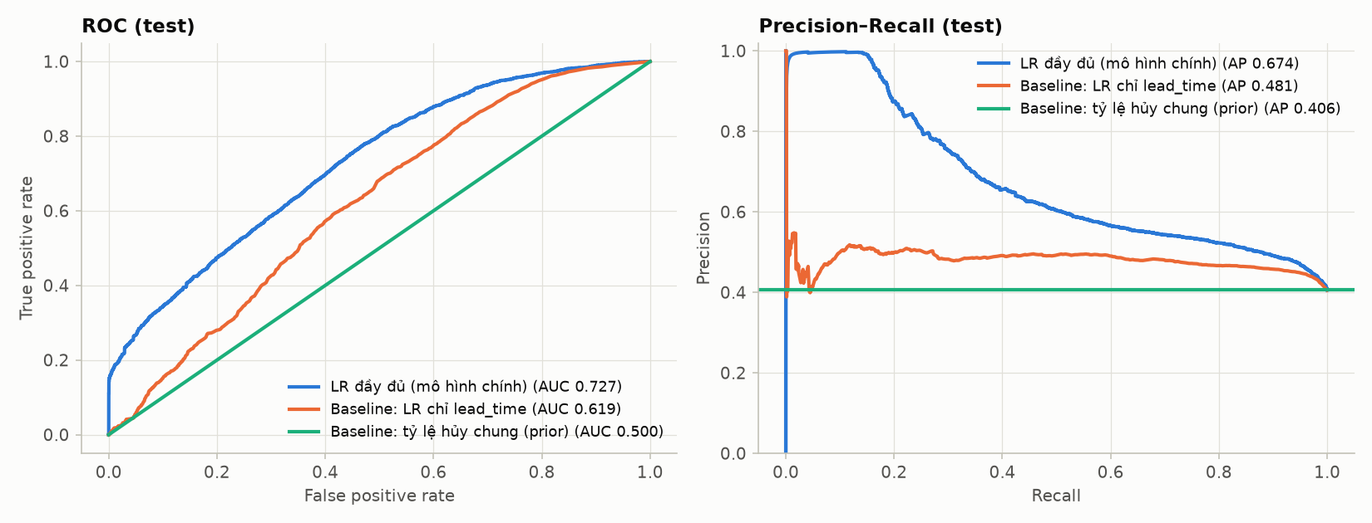
Hình 4. Đường ROC và Precision–Recall trên test của mô hình chính và hai baseline. Nguồn: reports/figures/fig_roc_pr.png, src/evaluate.py.
ROC-AUC giảm từ 0,783 (validation) xuống 0,727 (test). Nguyên nhân được phân tích ở mục 8: hiệu năng giảm dần theo tháng, rõ nhất ở tháng 7–8/2017, và tỷ lệ hủy mùa hè cao hơn giai đoạn huấn luyện.

7.2 Chọn tham số và ablation
Bảng 6. Kết quả chọn tham số và ablation trên validation (rút gọn; đầy đủ ở Phụ lục B) Nguồn: reports/experiments.csv.
Mã | Cấu hình | ROC-AUC | PR-AUC | Log loss
G00 | L2, C = 0,001, class_weight = None | 0,7823 | 0,7045 | 0,5394
G03 | L2, C = 1, class_weight = None (được chọn) | 0,7834 | 0,7112 | 0,5269
G09 | L1, C = 1, class_weight = None | 0,7833 | 0,7111 | 0,5269
G15 | L2, C = 1, class_weight = balanced | 0,7835 | 0,7088 | 0,5520
A1 | G03 nhưng bỏ log1p | 0,7655 | 0,6938 | 0,5436
A2 | G03 + deposit_type, adr, special requests | 0,8411 | 0,8044 | 0,4469
A3 | G03 + 5 biến sau-đặt (minh họa rò rỉ) | 0,8658 | 0,7955 | 0,4367

Với C ≥ 0,01, kết quả gần như không đổi (log loss chênh dưới 0,001): dữ liệu đủ lớn so với 46 cột nên phạt nhẹ là đủ; L1 và L2 tương đương. class_weight = "balanced" cho ROC-AUC gần bằng nhưng log loss xấu hơn rõ (0,552 so với 0,527) vì xác suất bị đẩy lên. Ablation A1 xác nhận log1p giúp ích (ROC-AUC 0,766 so với 0,783). A2 cho thấy cái giá của nguyên tắc bảo thủ: thêm ba biến nghi vấn tăng ROC-AUC lên 0,841, nhưng nhóm không dùng vì không chắc chúng có ngay lúc đặt.

7.3 Thí nghiệm 2: calibration
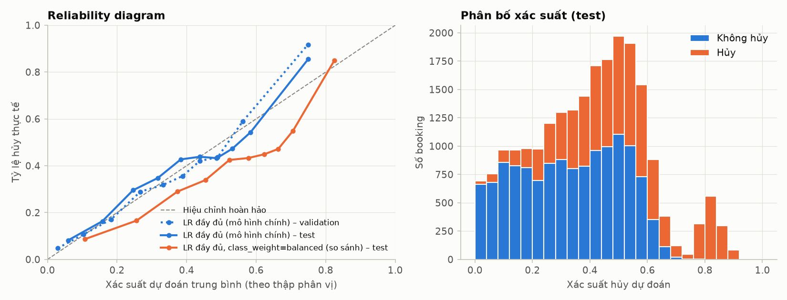
Hình 5. Reliability diagram (validation, test và mô hình class_weight = balanced) và phân bố xác suất dự đoán trên test. Nguồn: reports/figures/fig_calibration.png.
Trên test, log loss 0,583 và Brier 0,200. Xác suất dự đoán trung bình 39,5% so với tỷ lệ hủy thực tế 40,6%: lệch −1,1 điểm phần trăm, tức hiệu chỉnh tổng thể tốt dù tỷ lệ hủy test cao hơn train. Đường reliability của mô hình chính bám đường chéo ở vùng 0–0,6; ở thập phân vị cao nhất, tỷ lệ hủy thực tế (khoảng 0,85) cao hơn dự đoán (0,75), tức mô hình hơi thận trọng với các booking rủi ro rất cao. Mô hình class_weight = "balanced" nằm dưới đường chéo ở mọi vùng (dự đoán quá cao), log loss 0,611 và Brier 0,214. Kết luận: mô hình chính được hiệu chỉnh tốt để dùng xác suất trực tiếp; không cần hiệu chỉnh thêm (Platt/isotonic), nhưng cần theo dõi khi tỷ lệ hủy thay đổi.
Log loss đo gì khác accuracy? Accuracy chỉ đếm số dự đoán đúng sau khi cắt ở một ngưỡng, nên hai mô hình cho xác suất 0,51 và 0,99 với cùng một booking hủy là như nhau. Log loss phạt theo −log của xác suất gán cho kết quả thật: tự tin mà sai bị phạt rất nặng, đúng mà thiếu tự tin cũng bị phạt. Vì vậy log loss đánh giá chất lượng của chính con số xác suất, đúng với đầu ra của sản phẩm.

7.4 Thí nghiệm 3: ba ngưỡng hành động
Bảng 7. Ba ngưỡng chọn trên validation và kết quả áp dụng nguyên trạng trên test Nguồn: models/metrics.json.
Ngưỡng | t | Precision val → test | Recall val → test | Gắn cờ val → test | TP / FP / FN / TN (test)
Ưu tiên recall (recall ≥ 90% trên val) | 0,241 | 0,480 → 0,488 | 0,900 → 0,910 | 68,5% → 75,6% | 8.185 / 8.580 / 813 / 4.599
Cân bằng (F1 lớn nhất trên val) | 0,335 | 0,529 → 0,523 | 0,793 → 0,804 | 54,8% → 62,4% | 7.230 / 6.604 / 1.768 / 6.575
Theo năng lực gọi (~15%) | 0,556 | 0,808 → 0,700 | 0,332 → 0,344 | 15,0% → 19,9% | 3.094 / 1.326 / 5.904 / 11.853

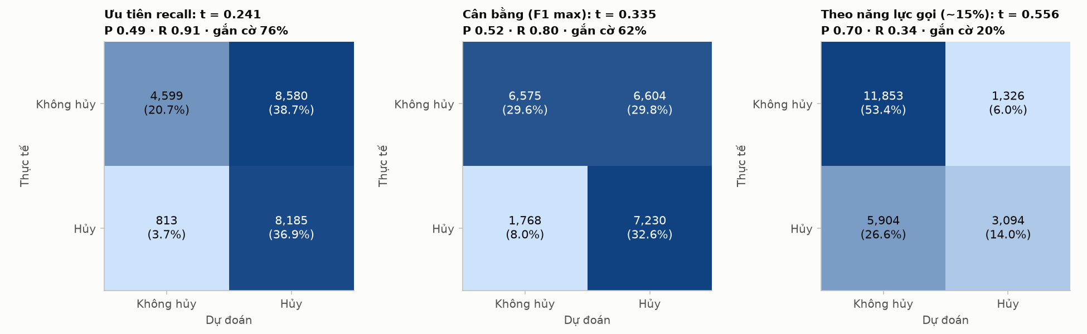
Hình 6. Ma trận nhầm lẫn trên test tại ba ngưỡng hành động. Nguồn: reports/figures/fig_confusion_thresholds.png.
Precision và recall trên test rất gần validation ở hai ngưỡng đầu, cho thấy ngưỡng chuyển giao tốt. Ở ngưỡng năng lực gọi, tỷ lệ gắn cờ tăng từ 15% lên 19,9% và precision giảm từ 0,81 xuống 0,70: mùa hè có nhiều booking xác suất cao hơn. Nếu năng lực gọi cố định ở 15%, khách sạn nên xếp hạng và gọi đúng 15% booking đầu danh sách mỗi ngày thay vì dùng ngưỡng xác suất cố định. Trong ứng dụng, booking có p ≥ 0,556 là Rất cao, ≥ 0,335 là Cao, ≥ 0,241 là Trung bình, còn lại là Thấp.

7.5 Thí nghiệm 4: hệ số và odds ratio
Bảng 8. Mười hai số hạng có |hệ số| lớn nhất (mô hình fit trên train) Nguồn: reports/odds_ratios.csv.
Số hạng | So sánh | Hệ số | Odds ratio
previous_cancellations | 0 → 1 (log1p, chuẩn hóa) | 1,468 | 71,943
customer_type = Transient | so với customer_type = Contract | 1,359 | 3,892
meal = FB | so với meal = BB | 0,907 | 2,477
reserved_room_type = H | so với reserved_room_type = A | 0,848 | 2,336
market_segment = Groups | so với market_segment = Aviation | 0,812 | 2,252
previous_bookings_not_canceled | 0 → 1 (log1p, chuẩn hóa) | -0,774 | 0,113
lead_time | 16 → 158 (log1p, chuẩn hóa) | 0,753 | 2,800
market_segment = Complementary | so với market_segment = Aviation | -0,617 | 0,539
market_segment = Direct | so với market_segment = Aviation | -0,560 | 0,571
meal = Undefined | so với meal = BB | -0,554 | 0,574
hotel = Resort Hotel | so với hotel = City Hotel | -0,503 | 0,605
market_segment = Offline TA/TO | so với market_segment = Aviation | -0,459 | 0,632

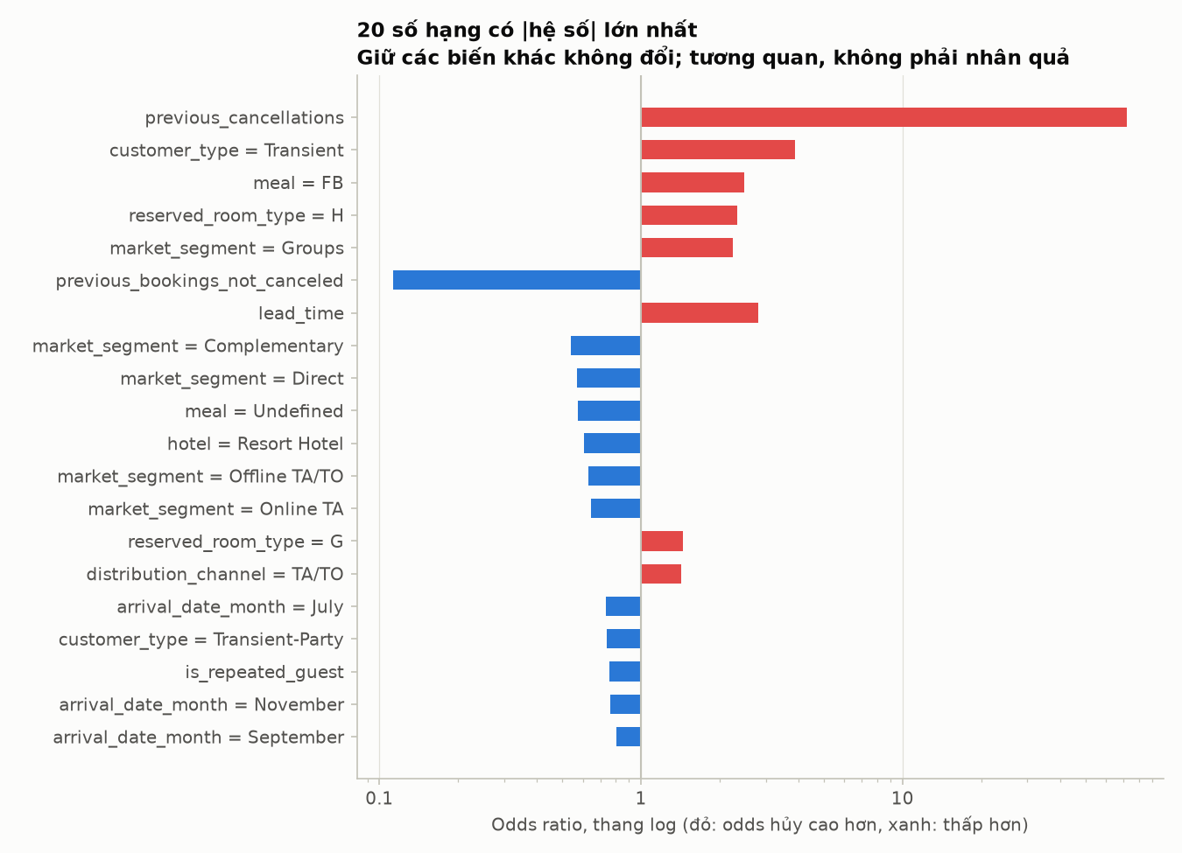
Hình 7. Odds ratio của 20 số hạng có |hệ số| lớn nhất (thang log). Nguồn: reports/figures/fig_odds_ratios.png.
Odds ratio của biến số được tính cho thay đổi từ phân vị 25 đến 75 của train (hoặc từ trung vị đến trung vị + 1), qua biến đổi log1p và chuẩn hóa; biến phân loại so với hạng mục tham chiếu. Diễn giải có điều kiện, ví dụ:
- Giữ các biến khác không đổi, booking có lead time 158 ngày có odds hủy gấp khoảng 2,8 lần booking có lead time 16 ngày.
- Giữ các biến khác không đổi, khách đã từng có 1 booking hủy trước đó có odds hủy gấp khoảng 72 lần khách chưa từng hủy. Con số rất lớn này phản ánh mẫu bất thường của booking đoàn (mục 3.4), không phải quy luật hành vi chung.
- Giữ các biến khác không đổi, mỗi booking trước không hủy (0 → 1) đi kèm odds hủy chỉ bằng khoảng 0,11 lần; booking ở Resort Hotel có odds bằng 0,61 lần City Hotel.
Odds ratio có phải tác động nhân quả không? Không. Đây là liên hệ thống kê có điều kiện trong dữ liệu quan sát, chịu ảnh hưởng của biến gây nhiễu không đo được (mục đích chuyến đi, chính sách giá), tương quan giữa các đặc trưng (market_segment và distribution_channel) và cách chọn hạng mục tham chiếu. Ví dụ: hệ số dương của customer_type = Transient không có nghĩa là đổi một khách sang hợp đồng sẽ làm khách ít hủy hơn. Muốn biết tác động nhân quả cần thí nghiệm có kiểm soát (ví dụ A/B test một chính sách nhắc xác nhận).

8. Phân tích lỗi

8.1 Theo nhóm
Bảng 9. Hiệu năng trên test theo nhóm (ngưỡng cân bằng t = 0,335) Nguồn: reports/error_by_group.csv.
Nhóm | n | Hủy thực tế | Dự đoán TB | ROC-AUC | Precision | Recall | Gắn cờ
City Hotel | 15.191 | 42,6% | 44,6% | 0,739 | 0,518 | 0,873 | 71,8%
Resort Hotel | 6.986 | 36,2% | 28,5% | 0,733 | 0,540 | 0,626 | 42,0%
Online TA | 13.074 | 42,7% | 41,0% | 0,632 | 0,499 | 0,839 | 71,8%
Offline TA/TO | 3.551 | 34,0% | 36,2% | 0,766 | 0,487 | 0,767 | 53,5%
Groups | 2.317 | 67,7% | 64,6% | 0,901 | 0,742 | 0,928 | 84,6%
Direct | 2.469 | 18,7% | 20,5% | 0,623 | 0,242 | 0,258 | 19,9%
Corporate | 593 | 25,8% | 17,3% | 0,799 | 0,505 | 0,301 | 15,4%
Lead time 0–7 | 2.227 | 11,1% | 10,8% | 0,640 | 0,886 | 0,126 | 1,6%
Lead time 8–30 | 2.750 | 30,6% | 24,4% | 0,598 | 0,353 | 0,208 | 18,0%
Lead time 31–90 | 3.716 | 39,4% | 35,9% | 0,574 | 0,438 | 0,709 | 63,8%
Lead time 91–180 | 6.953 | 47,0% | 47,1% | 0,717 | 0,534 | 0,942 | 83,0%
Lead time 181–365 | 5.473 | 50,0% | 50,0% | 0,705 | 0,561 | 0,939 | 83,7%
Lead time > 365 | 1.058 | 41,5% | 48,6% | 0,792 | 0,580 | 0,768 | 54,9%
Khách mới | 21.595 | 41,5% | 40,4% | 0,718 | 0,523 | 0,805 | 63,9%
Khách lặp lại | 582 | 6,4% | 5,8% | 0,751 | 0,517 | 0,405 | 5,0%

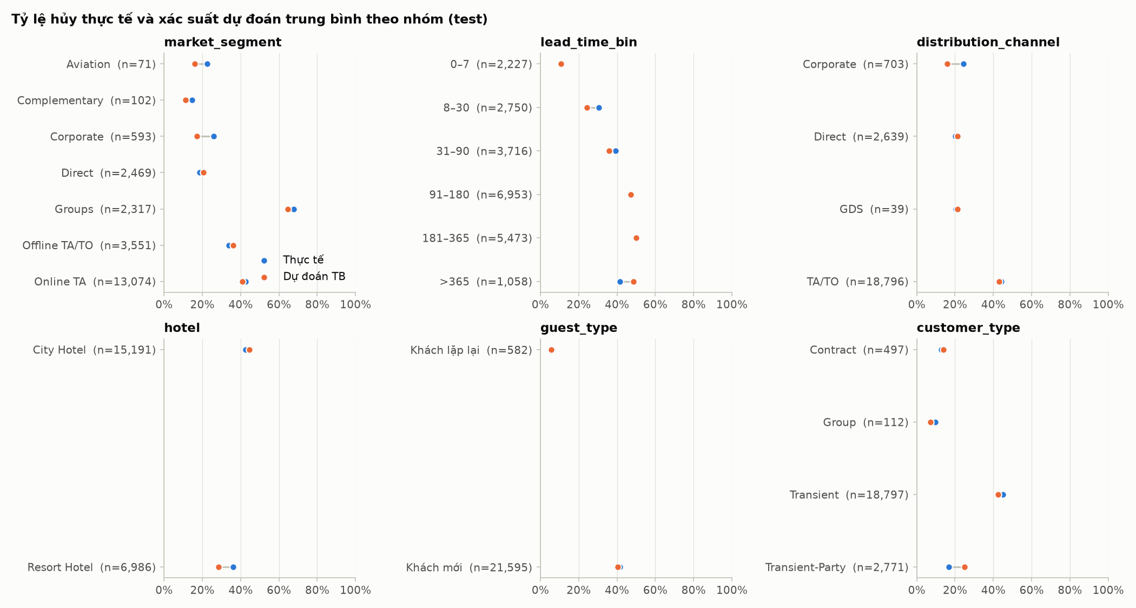
Hình 8. Tỷ lệ hủy thực tế (xanh) và xác suất dự đoán trung bình (cam) theo nhóm trên test. Nguồn: reports/figures/fig_error_groups.png.
- Phần mở rộng, City và Resort: khả năng xếp hạng tương đương (ROC-AUC 0,739 và 0,733), nhưng mô hình dự đoán thấp cho Resort (28,5% so với 36,2% thực tế) nên recall ở Resort chỉ 0,63 so với 0,87 ở City. Một mô hình gộp với hiệu ứng hotel cố định không bắt được việc tỷ lệ hủy Resort mùa hè 2017 tăng.
- Online TA, nhóm lớn nhất (59% test), có ROC-AUC thấp nhất (0,632) trong các nhóm lớn; ngược lại Groups đạt 0,901. Phần lớn khả năng phân biệt của mô hình đến từ lead time dài, phân khúc đoàn và lịch sử hủy, còn booking cá nhân qua OTA khó phân biệt bằng thông tin lúc đặt.
- Lead time 8–90 ngày có ROC-AUC chỉ 0,57–0,60: trong khoảng này lead time không còn tách lớp tốt.
- Khách lặp lại ít hủy (6,4%) và được dự đoán đúng mức (5,8%); chỉ 5% bị gắn cờ so với 64% ở khách mới.

8.2 Theo thời gian đến
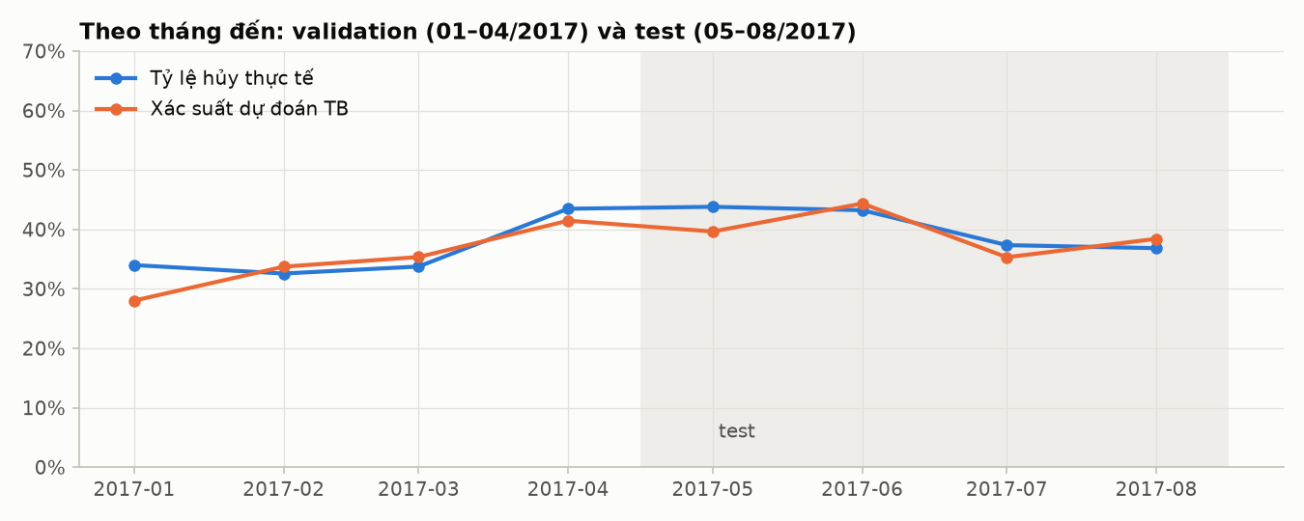
Hình 9. Tỷ lệ hủy thực tế và xác suất dự đoán trung bình theo tháng đến, validation và test. Nguồn: reports/figures/fig_monthly.png.
Bảng 10. Hiệu năng theo tháng đến trên test Nguồn: reports/error_by_group.csv.
Tháng | n | Hủy thực tế | Dự đoán TB | ROC-AUC | Recall
2017-05 | 6.305 | 43,8% | 39,6% | 0,782 | 0,800
2017-06 | 5.639 | 43,2% | 44,4% | 0,756 | 0,879
2017-07 | 5.310 | 37,4% | 35,3% | 0,675 | 0,719
2017-08 | 4.923 | 36,8% | 38,4% | 0,666 | 0,799

Mức xác suất trung bình theo tháng bám tỷ lệ thực tế khá sát (sai lệch dưới 4 điểm phần trăm), nhưng khả năng xếp hạng giảm dần từ 0,782 (tháng 5) xuống 0,666 (tháng 8), tức càng xa giai đoạn huấn luyện mô hình càng kém. Đây là bằng chứng trôi theo thời gian; khi triển khai cần đánh giá hằng tháng và huấn luyện lại định kỳ.

8.3 Các trường hợp FP/FN điển hình
Bảng 11. Năm FP và năm FN mà mô hình tin chắc nhất (test, ngưỡng cân bằng) Nguồn: reports/fp_fn_examples.csv.
Loại | p | Khách sạn | Lead time | Phân khúc | Hủy trước | Khách lặp lại
FP | 0,983 | Resort Hotel | 80 | Direct | 1 | không
FP | 0,845 | City Hotel | 208 | Groups | 0 | không
FP | 0,797 | City Hotel | 174 | Groups | 0 | không
FP | 0,796 | Resort Hotel | 178 | Online TA | 0 | không
FP | 0,773 | City Hotel | 12 | Corporate | 1 | có
FN | 0,000 | City Hotel | 1 | Corporate | 0 | có
FN | 0,001 | Resort Hotel | 1 | Direct | 0 | có
FN | 0,002 | Resort Hotel | 0 | Direct | 0 | có
FN | 0,002 | City Hotel | 4 | Corporate | 0 | có
FN | 0,002 | City Hotel | 4 | Complementary | 0 | có

- FP mạnh nhất (p = 0,983) là booking Direct có previous_cancellations = 1: mô hình áp quy luật "đã từng hủy một lần thì gần như chắc chắn hủy" (học từ booking đoàn) cho một khách cá nhân. Các FP còn lại là booking Groups đặt sớm 170–210 ngày nhưng vẫn đến.
- FN tin chắc nhất (p ≈ 0) đều là khách lặp lại, lead time 0–4 ngày, kênh Corporate/Direct: nhóm hiếm khi hủy nên mô hình gán xác suất rất thấp, nhưng một số vẫn hủy (có thể vì thay đổi lịch công tác).
- Cơ cấu lỗi: 71% FP và 51% FN thuộc Online TA; FN có tỷ trọng Direct cao hơn hẳn nhóm dự đoán đúng (19,4% so với 12,7%). Booking Non Refund (biến không được dùng) chiếm 14,6% nhóm dự đoán đúng nhưng chỉ 0,8% FN: mô hình vẫn nhận ra phần lớn chúng qua lead time, phân khúc và lịch sử hủy.

8.4 Trường hợp ngoài miền
Chỉ 11 booking test có giá trị số nằm ngoài khoảng [min, max] của train (đều không hủy, xác suất dự đoán trung bình 0,066), và không có hạng mục mới. Mô hình tuyến tính trên log-odds vẫn ngoại suy khi đầu vào vượt miền: với một booking điển hình, lead time 629 ngày cho p = 0,702, còn 1.000 ngày và 2.000 ngày cho 0,745 và 0,801, dù train không có booking nào trên 737 ngày. Vì vậy API trả cảnh báo khi đầu vào nằm ngoài miền train hoặc ngoài khoảng 1–99% (mục 9).

9. Ứng dụng web và API

9.1 Kiến trúc
Ứng dụng dùng FastAPI (Python) với giao diện HTML/CSS/JavaScript thuần, không dùng cơ sở dữ liệu. Huấn luyện chạy offline (src/train.py); khi khởi động, app chỉ nạp models/model.joblib, config.json và metrics.json, không huấn luyện lại ở mỗi request. App không lưu và không ghi log nội dung booking; handler lỗi 500 chỉ ghi đường dẫn và trả thông điệp an toàn.
Bảng 12. Các endpoint Nguồn: app/main.py.
Endpoint | Mô tả
POST /api/cancellation-risk | Nhận booking (JSON), trả probability, risk_group, action, threshold_used, thresholds, model_version, warnings
POST /api/explain | Cùng đầu vào; trả hệ số chặn, đóng góp log-odds của từng biến và đường xác suất theo lead time (cho biểu đồ giải thích)
GET /api/model-info | Schema đầu vào (JSON Schema), ngưỡng, metric validation/test, phiên bản
GET /, /predict, /dashboard | Ba màn hình: giới thiệu, dự đoán, đánh giá và model card
GET /docs, /model-card | Tài liệu OpenAPI tự sinh kèm ví dụ; model card đầy đủ

9.2 Kiểm tra đầu vào
Schema Pydantic (app/schemas.py) dùng chế độ strict: không tự ép kiểu (chuỗi "12" không được hiểu là 12), không cho trường lạ (gửi country bị từ chối), có miền giá trị cho từng trường số và danh sách hạng mục hợp lệ khớp với dữ liệu train (có test kiểm tra). Không giá trị nào bị âm thầm thay thế.
Bảng 13. Mã lỗi của API Nguồn: app/main.py, tests/test_api.py.
Tình huống | Mã | Ví dụ thông điệp
Thiếu trường hoặc body không phải JSON | 400 | hotel: Thiếu trường bắt buộc
Sai kiểu | 422 | lead_time: Phải là số nguyên
Hạng mục không hợp lệ / ngoài miền | 422 | market_segment: Giá trị không hợp lệ; lead_time: Phải ≤ 1000
Trường lạ; tổng số khách = 0 | 422 | Trường không được hỗ trợ; Tổng số khách phải ≥ 1
Hợp lệ nhưng hiếm / ngoài miền train | 200 + warnings | lead_time = 900 nằm ngoài miền dữ liệu train [0, 737]…
Lỗi nội bộ | 500 | Lỗi nội bộ; không có dữ liệu nào được lưu

9.3 Ba màn hình
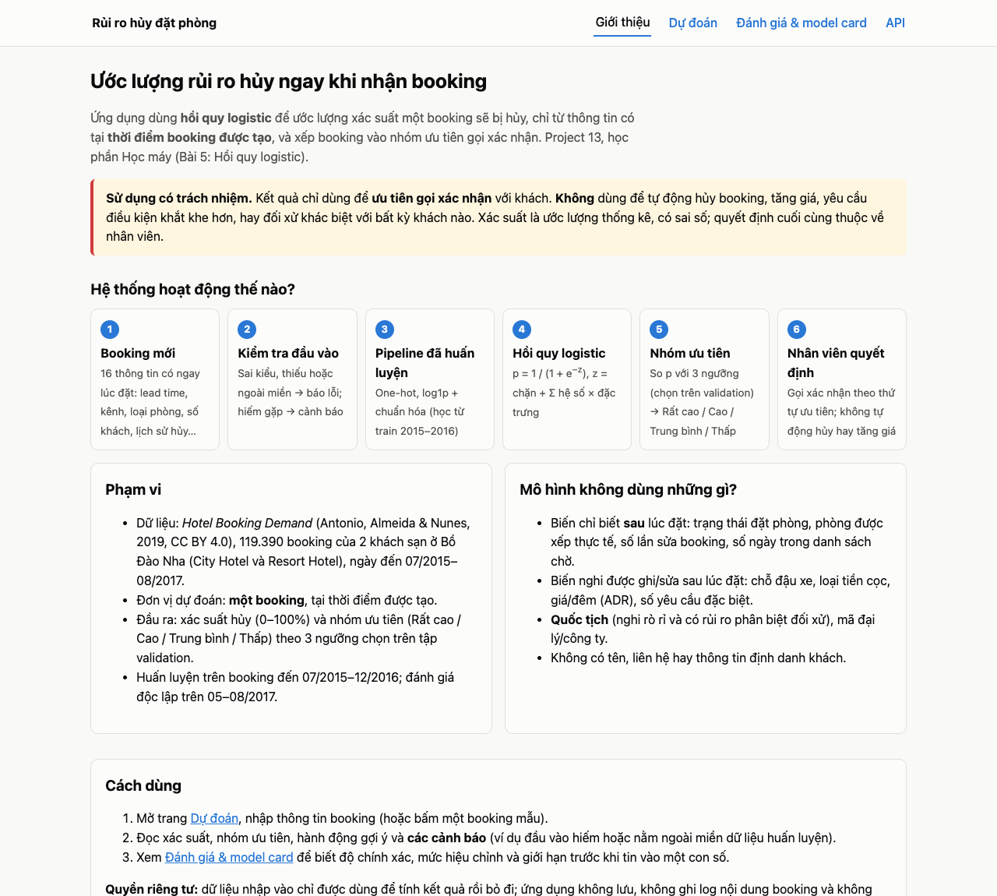
Hình 10. Màn hình giới thiệu: phạm vi, luồng xử lý, cách dùng có trách nhiệm. Nguồn: ảnh chụp ứng dụng (app/static/index.html).
Màn hình dự đoán sinh form từ JSON Schema của API nên đơn vị, miền giá trị và danh sách hạng mục luôn khớp backend. Lỗi hiển thị ngay dưới từng trường. Kết quả gồm xác suất, nhóm ưu tiên (có nhãn chữ và ký hiệu, không chỉ dựa vào màu), hành động gợi ý, thang ba ngưỡng, cảnh báo đầu vào và hai biểu đồ giải thích: đóng góp của từng biến vào log-odds (tổng đóng góp qua hàm sigmoid cho đúng xác suất) và đường xác suất khi chỉ thay đổi lead time. Có bốn booking mẫu giả lập để demo nhanh, trong đó một mẫu cố ý nằm ngoài miền.
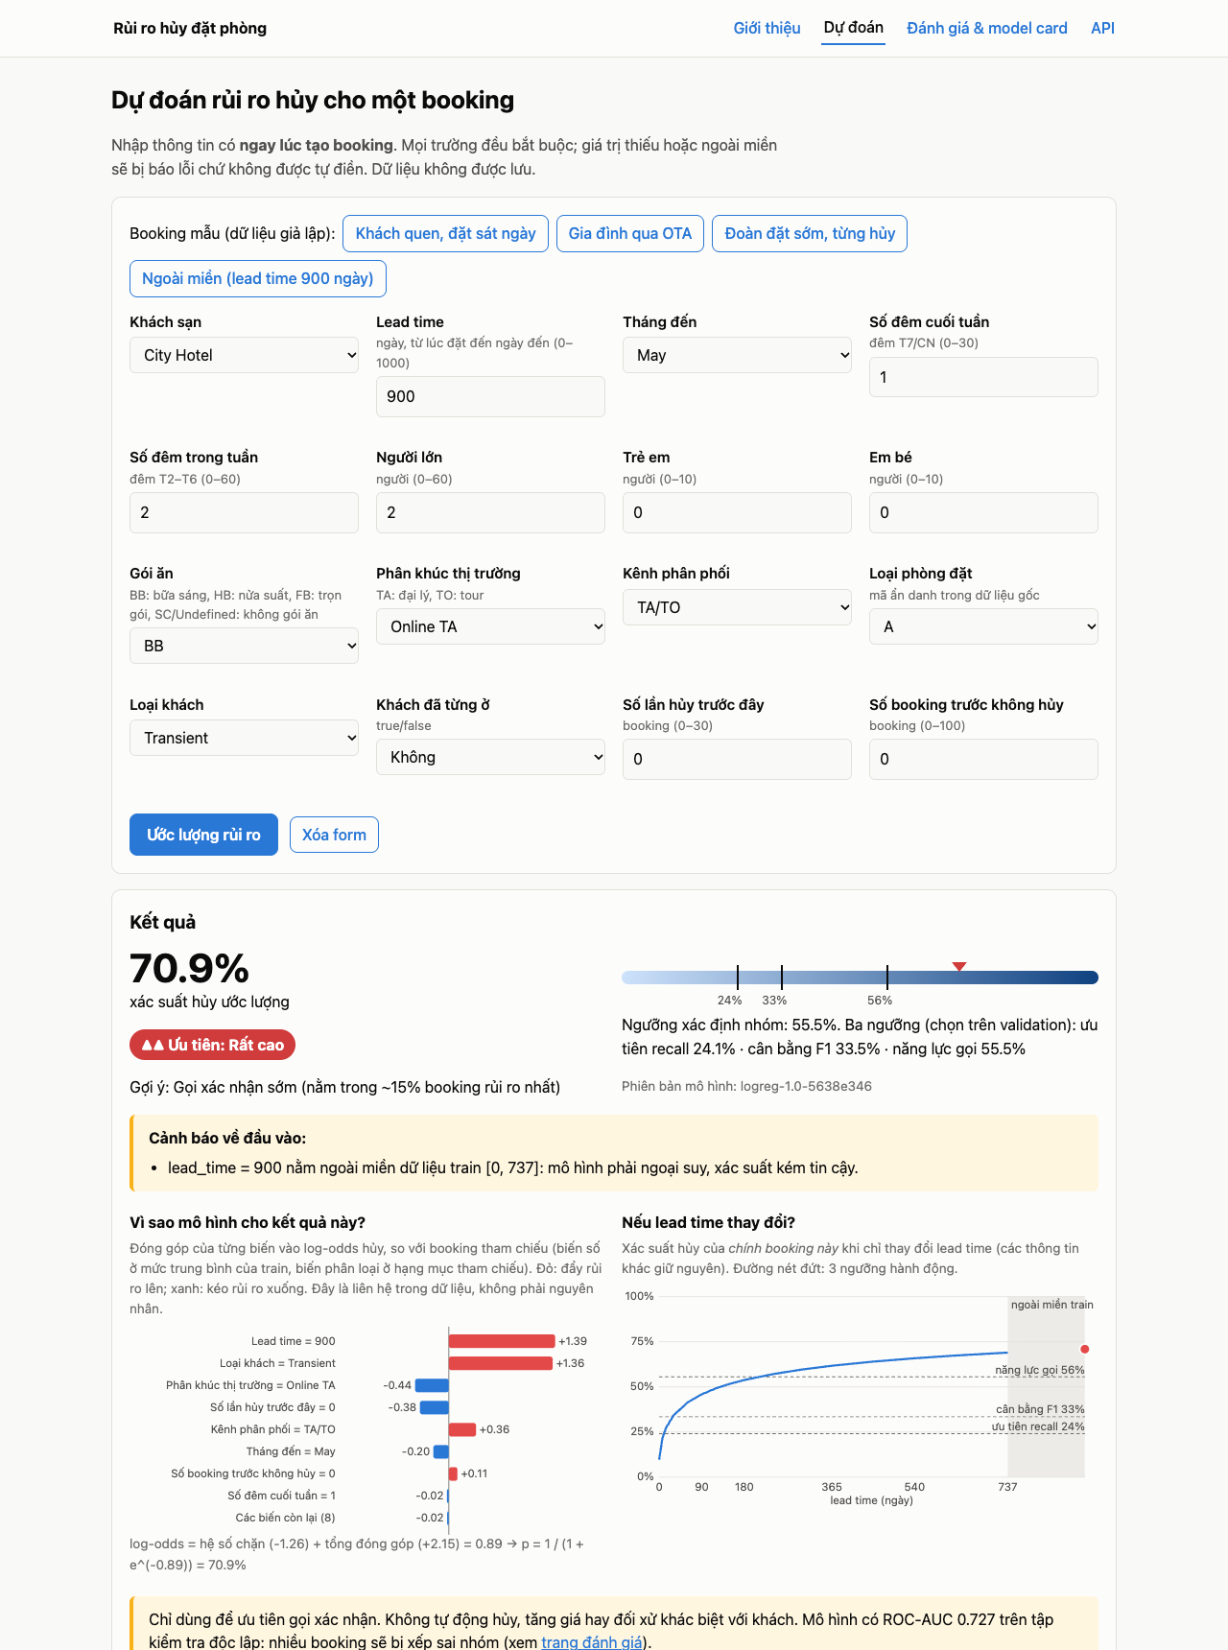
Hình 11. Màn hình dự đoán với booking mẫu ngoài miền (lead time 900 ngày): xác suất, nhóm ưu tiên, cảnh báo và biểu đồ giải thích. Nguồn: ảnh chụp ứng dụng (app/static/predict.html).
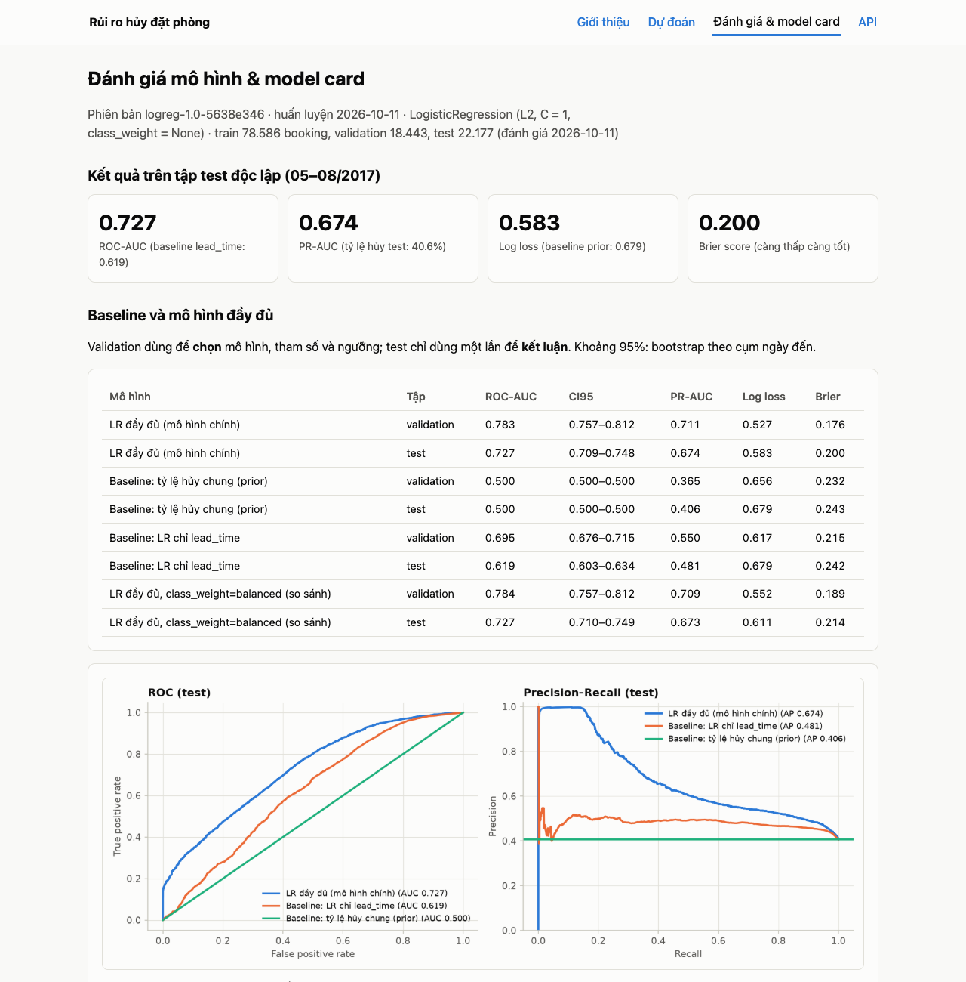
Hình 12. Màn hình đánh giá và model card: metric test, so sánh baseline, calibration, ba ngưỡng. Nguồn: ảnh chụp ứng dụng (app/static/dashboard.html).

9.4 Kiểm thử
Bộ test gồm 40 test chạy bằng make test: 6 test leakage, 7 test tiền xử lý (chia theo thời gian, làm sạch, pipeline chỉ học từ train, hạng mục chưa gặp, ngưỡng) và 27 test API (request hợp lệ, nhóm rủi ro khớp ngưỡng, thiếu trường → 400, sai kiểu → 422, ngoài miền → 422, trường lạ, JSON hỏng, cảnh báo, lỗi 500 an toàn, schema khớp dữ liệu train, phép tách log-odds chính xác, các trang tải được).

10. Đạo đức và giới hạn

10.1 Sử dụng có trách nhiệm
Mô hình chỉ dùng để ưu tiên gọi xác nhận. Model card (reports/model_card.md) và cả ba màn hình đều nêu các sử dụng bị cấm: tự động hủy hay từ chối khách, tăng giá hoặc đòi đặt cọc dựa trên điểm rủi ro, phân biệt đối xử theo bất kỳ đặc điểm nào. Kết quả gắn cờ chỉ dẫn tới một cuộc gọi, không dẫn tới bất lợi cho khách; quyết định cuối cùng thuộc về nhân viên.

10.2 Công bằng và quyền riêng tư
- Không dùng quốc tịch: ngoài nghi vấn rò rỉ, biến này có thể dẫn tới đối xử khác nhau theo quốc tịch.
- Tỷ lệ gắn cờ khác nhau giữa các nhóm (khách mới 64%, khách lặp lại 5%; City 72%, Resort 42% ở ngưỡng cân bằng) chủ yếu do tỷ lệ hủy thực tế khác nhau. Vì hậu quả của việc bị gắn cờ chỉ là một cuộc gọi, sự chênh lệch này chấp nhận được; nếu hành động đi kèm có tính bất lợi, cần đánh giá lại công bằng.
- Dữ liệu đã ẩn danh; ứng dụng không lưu dữ liệu nhập; booking mẫu trong app là giả lập.

10.3 Giới hạn
- Chỉ 2 khách sạn ở Bồ Đào Nha, booking 2015–2017; không đại diện cho khách sạn, thị trường hay giai đoạn khác (ví dụ sau đại dịch).
- Hiệu năng giảm theo thời gian (ROC-AUC 0,78 → 0,73, tháng 8/2017 chỉ 0,67); cần đánh giá và huấn luyện lại định kỳ.
- Dự đoán thấp cho Resort Hotel; xếp hạng yếu với Online TA và lead time 8–90 ngày.
- Phụ thuộc mạnh vào previous_cancellations, biến có mẫu bất thường do booking đoàn.
- Loại các biến nghi rò rỉ làm mất khoảng 0,06 ROC-AUC (ablation A2); nếu khách sạn xác nhận chúng có ngay lúc đặt, có thể huấn luyện lại. Ngược lại, số đêm và số khách vẫn có rủi ro đã bị sửa sau lúc đặt trong dữ liệu lịch sử.
- Mô hình tuyến tính không học tương tác (ví dụ lead time × mùa); mô hình cây có thể xếp hạng tốt hơn nhưng nằm ngoài chủ đề Bài 5 và khó diễn giải hơn.

11. Kết luận
Trả lời câu hỏi nghiên cứu: chỉ với 16 thông tin có ngay lúc đặt, hồi quy logistic ước lượng xác suất hủy với ROC-AUC 0,727 và log loss 0,583 trên tập test độc lập, vượt rõ baseline lead time (0,619) và baseline tỷ lệ chung. Xác suất được hiệu chỉnh tốt ở mức tổng thể, nên có thể dùng trực tiếp để chọn ngưỡng hành động. Ba ngưỡng chọn trên validation chuyển giao tốt sang test với hai mục tiêu bắt nhiều booking hủy (recall 0,91 hoặc 0,80); ngưỡng theo năng lực gọi cần hiệu chỉnh theo mùa vì tỷ lệ gắn cờ tăng từ 15% lên 20%.
Bài học quan trọng nhất là thời điểm dự đoán quyết định tập đặc trưng: các biến như chỗ đậu xe, loại tiền cọc hay trạng thái đặt phòng làm điểm số tăng mạnh (đến ROC-AUC 0,87) nhưng không thể có khi booking vừa được tạo. Nhóm chấp nhận điểm thấp hơn để có mô hình dùng được thật. Hệ số và odds ratio giúp hiểu mô hình (lead time dài, lịch sử hủy, phân khúc đoàn đi kèm rủi ro cao) nhưng chỉ là liên hệ có điều kiện, không phải nhân quả.
Hướng phát triển: đánh giá cuốn chiếu theo tháng và huấn luyện lại định kỳ; xác minh với khách sạn thời điểm ghi nhận của deposit_type, adr, yêu cầu đặc biệt; thêm tương tác (lead time × tháng, khách sạn × tháng) hoặc mô hình riêng cho từng khách sạn; thử nghiệm A/B tác động của việc gọi xác nhận lên tỷ lệ hủy thật.

12. Tài liệu tham khảo
[1] Nguyễn Văn Hậu. Slide học phần Học máy cơ bản, Bài 5: Hồi quy logistic, phân loại bằng xác suất. Lớp 12523W.1.
[2] Antonio, N., de Almeida, A., & Nunes, L. (2019). Hotel booking demand datasets. Data in Brief, 22, 41–49. Trang dữ liệu: https://pmc.ncbi.nlm.nih.gov/articles/PMC6297060/
[3] DOI bài mô tả dữ liệu: https://doi.org/10.1016/j.dib.2018.11.126 (giấy phép CC BY 4.0).
[4] scikit-learn developers. Linear Models: Logistic regression. https://scikit-learn.org/stable/modules/linear_model.html#logistic-regression
[5] Pedregosa, F., et al. (2011). Scikit-learn: Machine Learning in Python. Journal of Machine Learning Research, 12, 2825–2830.
[6] Niculescu-Mizil, A., & Caruana, R. (2005). Predicting good probabilities with supervised learning. Proceedings of the 22nd International Conference on Machine Learning (ICML), 625–632.
[7] Brier, G. W. (1950). Verification of forecasts expressed in terms of probability. Monthly Weather Review, 78(1), 1–3.
[8] Mitchell, M., et al. (2019). Model Cards for Model Reporting. Proceedings of the Conference on Fairness, Accountability, and Transparency (FAT)*, 220–229.
[9] FastAPI documentation. https://fastapi.tiangolo.com/
Mọi bảng và hình trong báo cáo được sinh từ mã nguồn của nhóm (src/, notebooks/eda.ipynb) trên dữ liệu [2]; nguồn cụ thể ghi ở chú thích từng bảng/hình.

Phụ lục A. Hướng dẫn tái lập
Yêu cầu Python 3.14 (đã kiểm thử 3.14.7). Trên máy mới:
git clone <link-repo> && cd <thư-mục-repo>
python3.14 -m venv .venv && source .venv/bin/activate
pip install -r requirements.txt
make all # = make data train evaluate test app
Bảng 14. Môi trường và cấu hình Nguồn: models/config.json, config.yaml.
Mục | Giá trị
Python / numpy / pandas / scikit-learn | 3.14.7 / 2.5.3 / 3.0.6 / 1.9.1
Seed | 42 (config.yaml)
SHA-256 mmc2.zip | 6db57d635b9edec05f1cf9616ba6473e864909e4fc34819fa21cff58d518ee6a
SHA-256 H1.csv | 6f38fda13794fd6cf6547d2432ffb79666200000eb45fd09e4b97fe49519a6ab
SHA-256 H2.csv | 5107090ffdc5585a9e18299801e9d85c3b459c235542882183a502a73ef63c4d
Phiên bản mô hình | logreg-1.0-5638e346
Lần chạy test chính thức | 2026-10-11T14:34:24+00:00, model_sha256 = 5638e346…, commit b19833a

Phụ lục B. Bảng theo dõi thí nghiệm (validation)
Bảng 15. Toàn bộ 29 thí nghiệm Nguồn: reports/experiments.csv.
Mã | Giai đoạn | C | Penalty | class_weight | ROC-AUC | PR-AUC | Log loss
B0 | baseline | – | – | – | 0,5000 | 0,3652 | 0,6564
B1 | baseline | – | – | – | 0,6952 | 0,5503 | 0,6175
G00 | grid | 0,001 | L2 | None | 0,7823 | 0,7045 | 0,5394
G01 | grid | 0,01 | L2 | None | 0,7833 | 0,7111 | 0,5281
G02 | grid | 0,1 | L2 | None | 0,7833 | 0,7112 | 0,5270
G03 ✓ | grid | 1 | L2 | None | 0,7834 | 0,7112 | 0,5269
G04 | grid | 10 | L2 | None | 0,7832 | 0,7110 | 0,5270
G05 | grid | 100 | L2 | None | 0,7832 | 0,7110 | 0,5270
G06 | grid | 0,001 | L1 | None | 0,7684 | 0,6646 | 0,5586
G07 | grid | 0,01 | L1 | None | 0,7840 | 0,7126 | 0,5291
G08 | grid | 0,1 | L1 | None | 0,7834 | 0,7113 | 0,5272
G09 | grid | 1 | L1 | None | 0,7833 | 0,7111 | 0,5269
G10 | grid | 10 | L1 | None | 0,7833 | 0,7111 | 0,5269
G11 | grid | 100 | L1 | None | 0,7833 | 0,7111 | 0,5269
G12 | grid | 0,001 | L2 | balanced | 0,7827 | 0,7029 | 0,5555
G13 | grid | 0,01 | L2 | balanced | 0,7836 | 0,7090 | 0,5515
G14 | grid | 0,1 | L2 | balanced | 0,7836 | 0,7087 | 0,5521
G15 | grid | 1 | L2 | balanced | 0,7835 | 0,7088 | 0,5520
G16 | grid | 10 | L2 | balanced | 0,7836 | 0,7089 | 0,5519
G17 | grid | 100 | L2 | balanced | 0,7836 | 0,7089 | 0,5519
G18 | grid | 0,001 | L1 | balanced | 0,7683 | 0,6666 | 0,5705
G19 | grid | 0,01 | L1 | balanced | 0,7844 | 0,7109 | 0,5496
G20 | grid | 0,1 | L1 | balanced | 0,7837 | 0,7088 | 0,5514
G21 | grid | 1 | L1 | balanced | 0,7838 | 0,7090 | 0,5518
G22 | grid | 10 | L1 | balanced | 0,7838 | 0,7089 | 0,5520
G23 | grid | 100 | L1 | balanced | 0,7838 | 0,7089 | 0,5520
A1 | ablation | 1 | L2 | None | 0,7655 | 0,6938 | 0,5436
A2 | ablation | 1 | L2 | None | 0,8411 | 0,8044 | 0,4469
A3 | ablation | 1 | L2 | None | 0,8658 | 0,7955 | 0,4367

Mô tả A1–A3 ở mục 6.4. Dấu ✓ là cấu hình được chọn (log loss validation nhỏ nhất).

Phụ lục C. Từ điển dữ liệu
Bảng 16. Vai trò và thời điểm có sẵn của các biến Nguồn: data/data_dictionary.csv.
Biến | Kiểu | Vai trò | Thời điểm có sẵn
is_canceled | int (0/1) | target | sau đặt (nhãn)
hotel | category | feature | lúc đặt
lead_time | int | feature | lúc đặt
arrival_date_year | int | not_used | lúc đặt
arrival_date_month | category | feature | lúc đặt
arrival_date_week_number | int | not_used | lúc đặt
arrival_date_day_of_month | int | not_used | lúc đặt
arrival_date | date | split_key | lúc đặt
stays_in_weekend_nights | int | feature | lúc đặt (có thể đổi sau)
stays_in_week_nights | int | feature | lúc đặt (có thể đổi sau)
adults | int | feature | lúc đặt (có thể đổi sau)
children | int | feature | lúc đặt (có thể đổi sau)
babies | int | feature | lúc đặt (có thể đổi sau)
meal | category | feature | lúc đặt
country | category (ISO 3166-1 alpha-3) | excluded_suspect | không rõ
market_segment | category | feature | lúc đặt
distribution_channel | category | feature | lúc đặt
is_repeated_guest | int (0/1) | feature | lúc đặt
previous_cancellations | int | feature | lúc đặt
previous_bookings_not_canceled | int | feature | lúc đặt
reserved_room_type | category (mã ẩn danh) | feature | lúc đặt
assigned_room_type | category | excluded_leakage | sau đặt
booking_changes | int | excluded_leakage | sau đặt
deposit_type | category | sensitivity_only | không rõ
agent | category (ID) | excluded_suspect | không rõ
company | category (ID) | excluded_suspect | không rõ
days_in_waiting_list | int | excluded_leakage | sau đặt
customer_type | category | feature | lúc đặt
adr | float | sensitivity_only | không rõ
required_car_parking_spaces | int | excluded_suspect | sau đặt (nghi lúc check-in)
total_of_special_requests | int | sensitivity_only | không rõ
reservation_status | category | excluded_leakage | sau đặt
reservation_status_date | date | excluded_leakage | sau đặt

Phụ lục D. Chuẩn bị vấn đáp

(a) Thời điểm dự đoán quyết định tập đặc trưng thế nào?
Mô hình chạy khi booking vừa được tạo, nên chỉ được dùng thông tin đã có và không bị cập nhật sau thời điểm đó. Mọi biến phát sinh sau (trạng thái đặt phòng, phòng được xếp, số lần sửa booking, số ngày chờ) hoặc nghi được ghi sau (chỗ đậu xe, tiền cọc, giá, yêu cầu đặc biệt) đều bị loại, dù chúng làm điểm số tăng (ablation A2, A3). Thời điểm dự đoán còn quyết định cách chia dữ liệu: chia theo ngày đến để mô phỏng dự đoán tương lai từ quá khứ.

(b) Log loss đo gì khác accuracy?
Accuracy chỉ đếm dự đoán đúng sau khi cắt ở một ngưỡng và bỏ qua độ tự tin. Log loss = −trung bình log xác suất gán cho kết quả thật: phạt rất nặng dự đoán tự tin mà sai, nên đo chất lượng của chính con số xác suất. Với dữ liệu mất cân bằng, mô hình luôn đoán "không hủy" vẫn có accuracy 63% nhưng log loss rất xấu. Nhóm chọn tham số theo log loss vì sản phẩm trả về xác suất.

(c) Odds ratio có phải tác động nhân quả không?
Không. Odds ratio = exp(hệ số) mô tả odds hủy thay đổi bao nhiêu lần khi một biến thay đổi và các biến khác trong mô hình giữ nguyên. Đó là liên hệ có điều kiện trong dữ liệu quan sát, có thể do biến gây nhiễu, tương quan giữa các biến hoặc cách chọn tham chiếu. Ví dụ odds ratio 72 của "đã hủy 1 lần" phản ánh booking đoàn bị hủy hàng loạt, không phải việc hủy trước đó gây ra việc hủy lần này. Muốn biết nhân quả cần thí nghiệm có kiểm soát.

Phụ lục E. Kịch bản demo (5–7 phút)
- (0:00–0:45) Chạy make app, mở trang Giới thiệu: mục tiêu, phạm vi, sơ đồ luồng, cảnh báo sử dụng có trách nhiệm.
- (0:45–2:30) Trang Dự đoán: bấm "Khách quen, đặt sát ngày" (nhóm Thấp), rồi "Đoàn đặt sớm, từng hủy" (Rất cao). Giải thích biểu đồ đóng góp log-odds và đường lead time.
- (2:30–3:30) Bấm mẫu "Ngoài miền": xác suất vẫn trả về nhưng có cảnh báo và vùng xám "ngoài miền train". Xóa trường Lead time rồi gửi: lỗi "Thiếu trường bắt buộc"; nhập 1.5: lỗi "Phải là số nguyên".
- (3:30–4:30) Mở /docs: thử POST /api/cancellation-risk với ví dụ có sẵn; gửi thêm trường country để thấy lỗi 422.
- (4:30–6:30) Trang Đánh giá: so sánh baseline, calibration, ba ngưỡng (precision/recall/gắn cờ), hiệu năng theo nhóm và theo tháng, model card tóm tắt.

Phụ lục F. Phân công, nhật ký và khai báo công cụ AI
Bảng phân công hai thành viên, tự đánh giá theo rubric và nhật ký 6 tuần nằm ở docs/contribution.md và docs/worklog.md (nhóm tự điền; Git history là minh chứng).
Khai báo công cụ AI: nhóm sử dụng Claude Code (Claude Opus 5.5, Anthropic) để rà soát repo so với tài liệu giao nhiệm vụ, viết lại pipeline dữ liệu/mô hình/đánh giá, ứng dụng web, test tự động và soạn bản nháp tài liệu, báo cáo. Cách kiểm chứng: chạy lại toàn bộ pipeline trên môi trường sạch; 40 test tự động; đối chiếu mọi con số trong báo cáo với models/metrics.json và reports/*.csv (các bảng trong báo cáo được sinh trực tiếp từ các tệp này); kiểm tra lại từng quyết định rò rỉ bằng dữ liệu. Nhóm chịu trách nhiệm toàn bộ nội dung.

